CONSIDERAÇÕES SOBRE SEGUNDA OPINIÃO FORMATIVA BASEADA NA ÉTICA MÉDICA NO EXERCÍCIO DA TELEMEDICINA



Universidade Federal de Santa Catarina
Hospital Universitário Prof. Polydoro Ernani de São Thiago
Laboratório de Telemedicina

Grupo Cyclops



Grupo CYCLOPS
LabTelemed - Laboratório de Telemedicina

UFSC-CTC-INE
Campus Universitário – Cx.P. 476
CEP 88040-900 - Florianópolis/SC

© Copyright 2007 por Cyclops. Todos os direitos reservados incluindo a tradução para outras línguas, pela the Universal Copyright Convention, the Berne Convention ou pela Literacy and Artistic Works e Internationa and PanAmerican Copyrigth Conventions.

Identificação do Projeto
Projeto: | Telessaúde SC
Cliente: | Cyclops
Representante Cliente: | Dr. Marcelino Osmar Vieira
Email: | marcelino.ov@linhalivre.net
Telefone | 48 3721 8158
Representante The Cyclops Project: | Aldo von Wangenheim
Email: | awangenh@inf.ufsc.br
Telefone | 48 3331-9516

Responsável pela elaboração | Dr. Marcelino Osmar Vieira  Paula Marien Albrecht Lopes  Harley Miguel Wagner
e-mail | marcelino.ov@linhalivre.net  paula@inf.ufsc.br  harley@inf.ufsc.br
Nível de Acesso | Documento Público do Telessaúde

Índice

1. Introdução 5
2. O Grupo Cyclops 6
3. Projeto Telessaúde 7
4. CONSIDERAÇÕES SOBRE ÉTICA MÉDICA NO EXERCÍCIO DA TELEMEDICINA 8
5. CONSIDERAÇÕES PRÁTICAS 9
6. Procedimento funcional da segunda opinião formativa 10
7. Painel de Discussão 11
7.1 Enviando um questionamento 11
7.2 Respondendo uma dúvida 14
8. Considerações Finais 16
9. Anexos 18

1. Introdução
As atividades de Telessaúde, com as possibilidades de intervir remotamente no atendimento a um paciente através do provimento de Segunda Opinião Médica, mesmo que esta seja de caráter mais ou menos genérico e não explicitamente assistencial e tenha um aspecto educacional, como é postulado pela Segunda Opinião Formativa, levantam uma série de questões éticas que não podem deixar de ser abordadas e discutidas.
Tomando-se ainda que já existe uma regulamentação de muitos aspectos da atividade médica à distância no Brasil por parte do Conselho federal de Medicina através de suas resoluções nº 1638/02, 1639/02 e 1643/02, a análise dos aspectos éticos da Segunda Opinião em Telessaúde, tal qual é almejada pelo Programa Telessaúde Brasil, faz-se ainda mais premente.
Por outro lado, a literatura científica em Língua Portuguesa sobre o assunto Segunda Opinião em Telemedicina e Telessaúde é omissa, indicando que pouca ou nenhuma discussão tem havido sobre o assunto em círculos acadêmicos e científicos em nosso país.
Em função disso, a Equipe de Segunda Opinião Formativa do Núcleo de Telessaúde de Santa Catarina entendeu haver a necessidade de se realizar uma análise construtiva dos aspectos éticos da Segunda Opinião Formativa à luz da legislação vigente e uma posterior sugestão de filosofias operacionais e procedimentos a serem seguidos no sentido de se respeitar um alto padrão ético e ao mesmo tempo prover uma segurança e tranqüilidade ao profissional tele-médico enquanto provedor de informações e sugestões que afetam o destino de médicos responsáveis e seus pacientes.
O objetivo das considerações aqui colocadas não é o de serem definitivas, mas sim de iniciarem uma discussão que se considera absolutamente necessária para que se garanta a sustentabilidade e escalabilidade de um Programa Nacional de Telessaúde.
Em seqüência às considerações éticas, ilustradas com exemplos de interações tele-médicas hipotéticas, o presente documento oferece uma Análise de Requisitos alinhada a estas considerações, que visa definir os Requisitos Funcionais de uma plataforma de software para Telessaúde que possa operacionalizar um conjunto de atividades de Segunda Opinião Formativa Assíncrona de acordo com os critérios éticos antes identificados.

2. O Programa Telessaúde Brasil em Santa catarina
O contexto deste trabalho é o Núcleo de Telessaúde de Santa Catarina. Em Santa Catarina o Telessaúde propõe a implantação de uma rede composta por 100 novos municípios juntamente com a Rede Catarinense de Telemedicina que atualmente já possui 60 pontos existentes, dessa forma, a rede do Telessaúde será composta com pelo menos 160 municípios distribuídos pelo estado de Santa Catarina. Se objetiva atender no mínimo três equipes de PSF em cada município, totalizando em torno de 500 equipes e todos os profissionais que a compõe.
Atualmente, o Telessaúde em Santa Catarina iniciou com um Piloto para realizar alguns experimentos, para isso um processo de mobilização e o estabelecimento formal de compromisso dos gestores de 11 municípios que atualmente compõe a Rede Catarinense de Telemedicina. Estes municípios foram definidos para a implantação do piloto por já possuírem infra-estrutura necessária e já estar conectada a rede de Telemedicina. Dentro do âmbito do projeto, a capacitação iniciou com dois cursos a serem realizados a distância, Hipertensão e Diabetes. Dentre estes municípios, 07 deles tiveram interesse em disponibilizar aos seus profissionais os cursos. Os cursos são oferecidos conforme a metodologia de educação a distância (EaD) e disponibilizados através do site: http://ead.telemedicina.ufsc.br/, onde são oferecidos cadernos de exercícios baseado nos Cadernos de Atenção Básica do Ministério da Saúde, caso clínico sobre o tema e fórum de discussões onde as equipes de PSF poderão trocar experiências entre si e com os tutores. Esse curso propõe a interlocução ente os atuantes do processo (Tutor e Participante), provem a interação do aluno com o material apresentado e disponibiliza apoio pedagógico à distância através de diversos tipos de mídia.
A proposta pedagógica elaborada reconhece o indivíduo como Agente Ativo de seu próprio conhecimento de acordo com suas experiências e vivências no cotidiano das práticas de saúde. Os módulos problematizam as práticas, buscando levar os participantes a discutirem com suas equipes sobre situações frente aos contextos reais do trabalho, assim, pretende-se que reflitam sobre situações de aprendizagem significativas que possam transformar as práticas de saúde. A recepção destes cursos foi muito grande, pelo interesse que as secretarias municipais apresentaram, os temas definidos foram adequados à necessidade.
Já o segundo eixo do projeto Telessaúde prevê a Segunda Opinião Formativa, onde uma equipe de consultores composta por seis médicos foi montada, sendo dois da Clínica Médica, um da Ginecologia, um da Pediatria e dois da Clínica Cirúrgica. Com esta equipe foi então discutido sobre o procedimento funcional da Segunda Opinião e a ética desta atividade, assim foi elaborado um sistema web, chamado aqui de Painel de Discussão, de forma que se permita que a equipe médica responsável por esta tarefa, atenda os questionamentos dos profissionais da ESF de acordo com os critérios da Ética Médica. Esta ferramenta deve obedecer a um conjunto de fatores e questões levantadas pela equipe médica de segunda opinião, estes requisitos encontram-se no documento de especificação e requisitos sobre Segunda Opinião Formativa.

3. Considerações Sobre Ética Médica no Exercício da Telessaúde
O desenvolvimento de novas técnicas de geração e transmissão de dados e imagem trouxe oportunidades espetaculares na disseminação de conhecimento nas diversas áreas da ciência. Em relação à área médica, isto não foi diferente. Surgiu uma nova expressão - “Telemedicina” -que o Conselho Federal de Medicina definiu “Como o exercício da Medicina através de utilização de metodologias interativas de comunicação áudio-visual e de dados, com o objetivo de assistência, educação e pesquisa em saúde.” (Res. 1643/02).
Tais inovações, no entanto, precisam se adaptar às legislações vigentes seja do ponto de vista ético, cível ou penal. Do ponto de vista ético, objeto desta reflexão, os Conselhos de Medicina têm procurado salientar duas dimensões principais:
- A utilização de tecnologia apropriada na transmissão dos dados, garantindo às informações, principalmente relacionadas ao Prontuário Eletrônico, guarda segura e manuseio adequado, proporcionando confidencialidade, privacidade e garantia do sigilo profissional, aspectos tão necessários e tão caros aos Conselhos fiscalizadores da atividade profissional dos Médicos (vide Res. CFM 1638 e 1639/02 e CREMESP 97/01). Nesta perspectiva, temos observado preocupação constante da Equipe Técnica da Telemedicina HU/SES em observá-las.
- A observação de condutas éticas nos projetos relacionados principalmente à assistência médica através da Telemedicina.
Analisar e laudar uma imagem radiológica de boa qualidade é uma coisa totalmente plausível. Emitir opinião diagnóstica ou terapêutica sobre um paciente que não se examina diretamente é outra totalmente diferente, mesmo praticamente impossível. É sabido que nos tempos atuais, a construção do diagnóstico, apanágio da atividade médica, do qual deriva a terapêutica e o prognóstico, está alicerçada numa base semiológica fundamental, que envolve a anamnese e o exame físico, e que proporcionam dados subjetivos e objetivos impossíveis, ainda, de serem colhidos à distância.

4. Considerações Práticas no Exercício da Segunda Opinião em Telessaúde
Nesta perspectiva, pode-se afirmar que não pode haver Telemedicina Assistencial sem a presença do médico assistente direta e presencialmente em contato com o paciente. Cabe ao médico à distância auxiliá-lo com seu conhecimento e experiência, sem nunca ter a pretensão de substituí-lo.
Por sua vez, o grau de interferência pode ser maior ou menor, de acordo com a urgência/emergência do caso compartilhado. Os Códigos de Ética Médica e Penal admitem muito maior flexibilidade nas situações em que o bem maior, ou seja, a vida esteja sob ameaça iminente. Nas situações de estabilidade, mesmo que relativa, nas quais procedimentos eletivos possam ser planejados, tal condescendência não se aplica, passando os “Telemédicos” a responderem solidariamente na proporção em que contribuírem para eventual dano ocorrido em função das orientações, mesmo que aplicadas diretamente pelo médico assistente.

5. Sugestões para o Procedimento Funcional da Segunda Opinião Formativa em Telessaúde

Diante das questões apresentadas e para formalizar o funcionamento do atendimento da Segunda Opinião, destacam-se algumas questões:
- A segunda opinião formativa será realizada de maneira assíncrona, portanto afastada das situações de urgência/emergência;
- O médico assistente tem liberdade e completa independência para decidir se utiliza ou não as eventuais orientações que solicitar;
- As informações sobre o paciente identificado só podem ser transmitidas a outro profissional com sua prévia permissão, mediante seu consentimento livre e esclarecido e sob rígidas normas de segurança capazes de garantir a confidencialidade e integridade das informações;
- O médico orientador deve se resguardar de responder solidariamente por danos decorrentes de sua orientação sobre casos eletivos, nas esferas ética, cível e penal.
A Equipe de Segunda Opinião Formativa do Núcleo de Telessaúde de Santa Catarina defende a tese, e colocou como condição sine qua non sua aceitação para participar do Projeto, que as consultas dirigidas a mesma, pelo Médico Assistente que atua na ponta do sistema, não mencione um paciente específico, mas sim mencione uma pergunta, dissossiada do paciente, cuja resposta pensa poder auxiliá-lo, com total liberdade de aplicá-la ou não.

Seguem exemplos de como entendemos o funcionamento do Processo.

Exemplo 1: O Médico do PSF da cidade “X” examina um paciente, do sexo masculino, e entre outros aspectos que julga saber lidar, detecta uma PA de 180/80 mmHg. Com dúvidas de como proceder nesta situação, entra no Portal da Telemedicina e faz a seguinte pergunta ao clínico:

PSF: “Prezado colega: atendi a um paciente de 70 anos com uma PA de 180/80 mmHg. Desejo perguntar o que segue:
- Devo tratar?
- Caso positivo, com que medicação e com que dose?

Resposta do Consultor: Trata-se de um caso de H.A.S. sistólica isolada que necessariamente precisa ser tratada, visto implicar em importantes complicações cárdio-vasculares. Nesta idade, o aumento da P.A. sistólica é mais deletéria do que o aumento da P.A. diastólica. Assim, além de recomendar as “medidas não medicamentosas” (redução do peso corporal, redução da ingestão de sódio, redução do consumo de bebidas alcoólicas e exercícios regulares) freqüentemente é necessário utilizar terapêutica medicamentosa. Caso exista a opção por medicação, qualquer um dos componentes dos cinco grandes grupos de drogas antihipertensivas (diuréticos, -bloqueadores, inibidores da enzima de conversão, bloqueadores dos receptores de angiotensia e bloqueadores dos canais de cálcio) podem ser utilizados. Uma ótima opção é iniciar com diurético tiazídico (ex: hidroclorotiazida 25 mg 1 c./dia), com o objetivo de trazer a P.A. sistólica para 140 mmHg ou menos. Caso tal objetivo não seja atingido por esta opção, uma boa alternativa é acrescentar uma segunda droga (Ex: Atenolol 25 mg: 1 c., ou Enalapril 10 mg 1 c., ou Amlodipino 5 mg 1c, ou Losartana 50 mg 1 c.). Caso deseje consultar, e recomendo que o faça, estou encaminhando, anexo, as “IV Diretrizes Brasileiras de Hipertensão Arterial”. Atenciosamente, Prof. Marcelino”.

Exemplo 2:

PSF: “Caro Dr. Gilberto, Tenho uma paciente de 49 anos com colecistopatia litiásica sintomática cuja USG além de confirmar colelitíase mostrou uma imagem nodular hiperecóica de dois centímetros no segmento VIII do fígado. O ultrasson sugere hemangioma, mas recomenda maior investigação. Como a paciente operou um câncer de mama há 4 anos estou preocupado que seja uma lesão metastática. Tenho dúvidas como prosseguir na investigação. Pensei em uma punção guiada por ultrassonografia, mas como a paciente terá que se submeter à colecistectomia, acho que a biópsia poderá ser transoperatória. Qual a sua conduta frente a um caso parecido?

Resposta do Consultor: Caro colega.... Como a ultrassonografia não proveu o diagnóstico com precisão, realizaria uma tomografia computadorizada ou ressonância magnética. Informaria o radiologista das minhas suspeitas, e se a TC fosse o método eleito ele daria ênfase a uma fase venosa tardia ou hipertardia (se necessário) e muito provavelmente confirmaria o diagnóstico de hemangioma. Antes de solicitar a TC ou RM, investigaria com a paciente a existência de uma USG anterior (provavelmente tem um estudo de imagem por ocasião da cirurgia de mama). Se esta imagem já estava presente nas mesmas características, o diagnóstico é de hemangioma e não é preciso maior investigação. A biópsia de um hemangioma suspeito não é recomendada porque a histologia é imprecisa e pelo grande risco de sangramento. A visualização da lesão, mesmo se for superficial, é dificultada pela sua localização (segmento VIII) tanto na colecistectomia convencional como na CVL.
Continuo à disposição, Gilberto Kremer”

Exemplo 3.:

PSF: “DO PSF DE MARAVILHA: Caro Consultor: Estou com um caso de uma paciente de 45 anos que consultou por dor abdominal incaracterística. O exame físico estava sem alterações e pedi um ultrasom de abdome que mostra litíase de vesícula. A paciente não refere dor em cólica no hipocôndrio direito. Queixa-se de dores difusas por todo abdome de difícil caracterização. Os exames de laboratório estão normais, exceto por uma glicemia discretamente elevada. Faz uso de hipoglicemiante oral. Como proceder? Dr. Fulano de Tal

Resposta do Consultor: DO CONSULTOR DE CIRURGIA DO TELESSAÚDE SC: Atualmente pacientes diabéticos com colelitíse devem ser encaminhados para cirurgia eletiva- colecistectomia- mesmo sem antecedentes de cólicas bilares. Existe risco aumentado de colecistite aguda mais grave do que a dos pacientes litiásicos não diabéticos.
Consultor da Cirurgia.”

6. Painel de Discussão

Para a operacionalização das considerações éticas da Equipe de Segunda Opinião do Núcleo de Telessaúde de Santa Catarina, optou-se pelo desenvolvimento de uma ferramenta denominada Painel de Discussão.
Inserido dentro do Portal de Telemedicina da Rede Catarienense de Telemedicina, que também serve de suporte às operações do Núcleo de Telessaúde de Santa Catarina, o serviço de Painel de Discussão surgiu como uma solução capaz de gerir discussões direcionadas aos médicos especialistas com o intuito de compartilhar o conhecimento despendido por estes profissionais acerca de dúvidas levantadas por outros profissionais médicos.

Para acessar o serviço de Painel de Discussões é necessário apenas que o médico esteja cadastrado no Portal de Telemedicina. Entretanto para que o mesmo assuma o papel de médico consultor é necessário que o Administrador do sistema registre essa informação no cadastro do médico, ao contrário, todos os demais médicos assumem a função de médico solicitante dento do Painel de Discussões.

O papel do médico solicitante é de apenas enviar dúvidas aos médicos consultores de um determinado setor. Já um médico consultor assume a tarefa de responder as dúvidas enviadas ao seu setor de atuação. Assim, nem médicos solicitantes podem assumir a função de um médico consultor e nem tão pouco um médico consultor assumir a tarefa de um médico solicitante.
O acesso ao Painel de Discussão, tanto ao médico solicitante quanto ao médico consultor, ocorre através do link “Painel de discussões” disponibilizado na página principal do Portal de Telemedicina (figura 1).

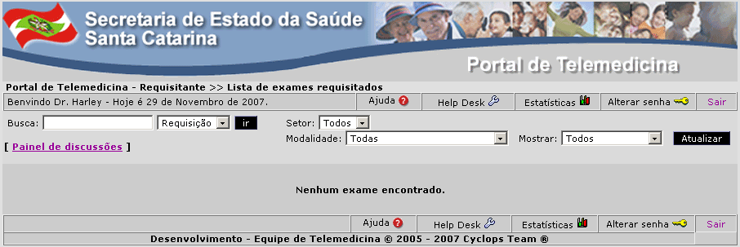
Figura 1: O Painel de Discussões deve ser acessado pelo Portal de Telemedicina. Ao acessar o link, sistema apresenta a página do Painel de Discussões.

6.1 Enviando um questionamento
Todo e qualquer médico, que não esteja cadastrado no Portal de Telemedicina como médico consultor, pode enviar uma dúvida aos médicos consultores. Para isso o médico solicitante deve acessar a página principal do serviço de Painel de Discussões e enviar uma mensagem descrevendo a dúvida, assunto e o setor ao qual a mensagem deve ser encaminhada. Os setores listados são todos aqueles setores informados no cadastro de médicos do portal de Telemedicina. Ao enviar uma dúvida, sistema se encarrega de encaminhá-la a todos os médicos consultores alocados para o setor informado na dúvida solicitada. Usuário solicitante apenas pode encaminhar uma dúvida a um setor por vez.

Para que uma dúvida seja encaminhada aos médicos consultores no Painel de Discussão, médico solicitante deve clicar no botão “Enviar uma dúvida para os consultores” (figura 2).

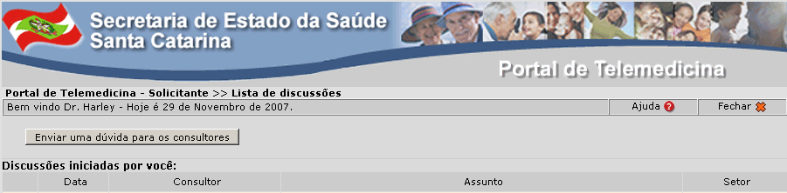
Figura 2: Na página de Painel de Discussões, usuário solicitante deve clicar no botão assinalado para o envio de dúvida aos médicos consultores de um determinado setor.

Sistema então deve apresentar a Declaração de Aceite ao usuário solicitante (figura 3). A Declaração de Aceite reúne um conjunto de termos que devem ser concordados pelo médico a fim de que tenha sua dúvida seja enviada aos médicos consultores de um determinado setor.

Quando aceita, usuário assume total responsabilidade pela aplicação ou não das respostas publicadas pelos médicos consultores. Isso ocorre pelo fato do Painel de Discussão não ter sido desenvolvido para o uso do registro de Segunda Opinião, mas sim com o intuito de ser utilizada como uma ferramenta de apoio e referência para auxiliar o médico durante a sua tomada de decisão. Uma vez cancelado a Declaração de Aceite, sistema aborta a operação de envio de dúvida, solicitada pelo usuário.

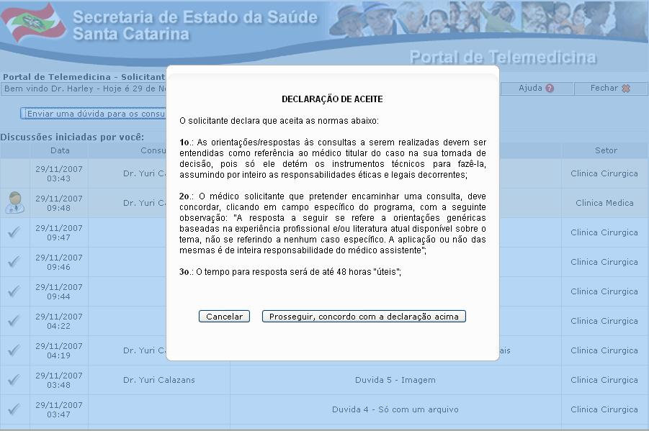
Figura 3: Declaração de Aceito apresentada ao usuário solicitante.

Caso médico solicitante concorde com os termos apresentados na Declaração de Aceite, sistema apresenta ao usuário a tela para edição da dúvida requisitada (figura 4). Na tela de edição usuário deve informar obrigatoriamente o assunto, setor e a descrição da dúvida.

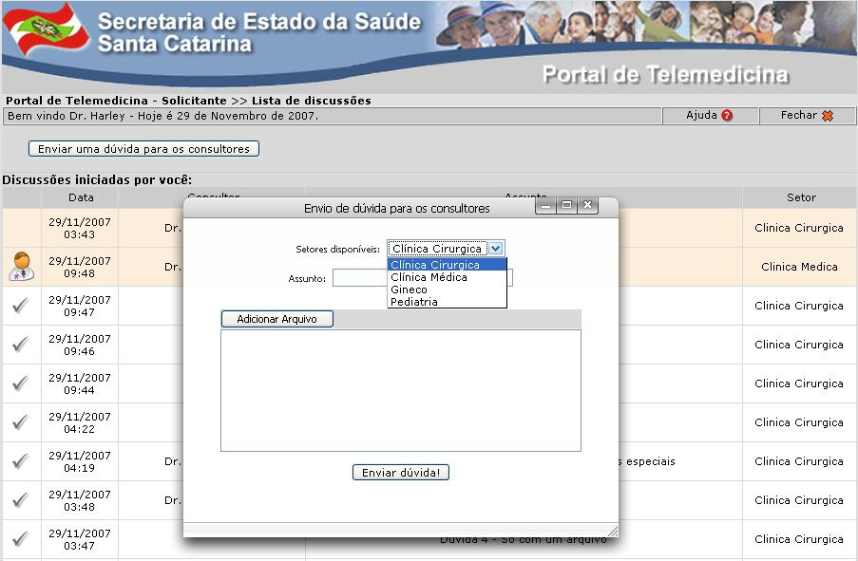
Figura 4: Tela de composição de discussão

Ainda é possível que o usuário anexe vídeos (que possuam tamanho máximo de 30 MB), imagens (jpg, gif, png, bmp, ... ) e documentos textos (todas as extensões do Microsoft Office) no campo de descrição, para isso basta apenas que o arquivo anexado tenha seu ícone de atalho arrastado para a região referente à descrição da dúvida, o sistema solicita a confirmação do envio (figura 5).

Essa funcionalidade permite enriquecer a discussão com materiais relacionados assunto e de forma muito fácil e simplificada para o usuário.

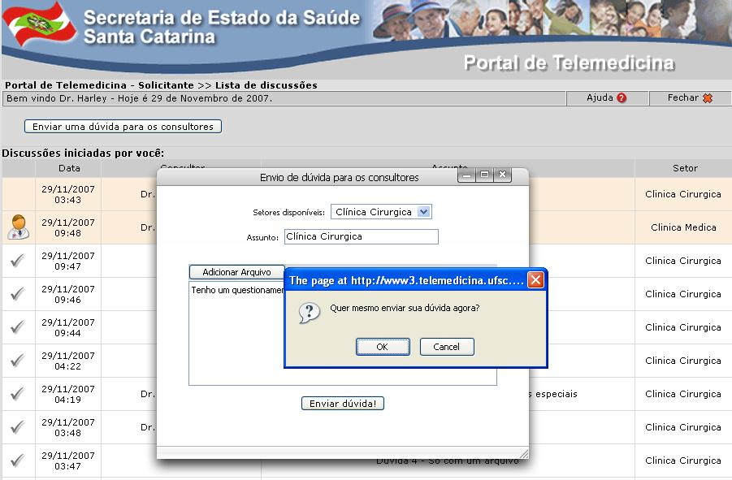
Figura 5: Confirmação do encaminhamento de uma discussão

Para finalizar o processo de envio de dúvida usuário deve clicar no botão “Enviar Dúvida”, desta forma, sistema encarrega-se de encaminhar a mensagem de dúvida a todos os médicos consultores alocada para o setor informado.

Com a dúvida encaminhada sistema lista na página principal do Painel de Discussões todas as discussões inicializadas pelo médico solicitante logado no sistema. Nesta listagem é possível averiguar o status atual da discussão inicializada que poderá assumir uma das três opções (figura 7): “Aguardando resposta”, “Respondida” e “Em discussão interna”. Assim que uma dúvida é enviada, automaticamente a discussão assume o status “Aguardando resposta”.

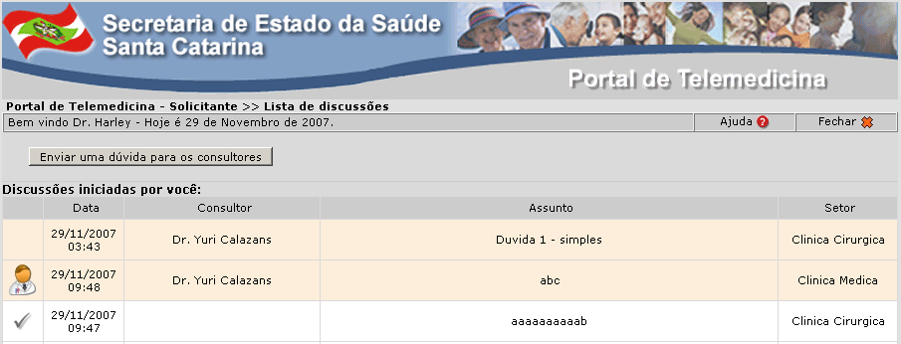
Figura 6: Lista de discussões inicializadas pelo médico solicitante.

Para os membros da equipe de Segunda Opinião, é apresentada uma interface que lista todas as discussões, nesta listagem o médico consultor visualiza todos os casos e o status das discussões, conforme apresenta a figura 6.

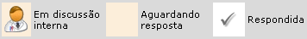
Figura 7: Status que uma discussão pode assumir.

Cada discussão recebe uma das possíveis marcações, chamada de status. São possíveis três diferentes marcações: respondida, aguardando resposta e Em discussão interna. Neste último o médico consultor pode encaminhar a outros consultores para finalizar o questionamento.

6.2 Respondendo uma dúvida
Os médicos que adquirem o papel de consultor dentro do Painel de Discussões assumem a responsabilidade de estarem respondendo às mensagens de dúvidas enviadas a eles pelos médicos solicitantes. Assim, ao acessar a página principal do Painel de Discussões, sistema lista todas as discussões encaminhadas ao setor ao qual o médico consultor encontra-se alocado (figura 8).

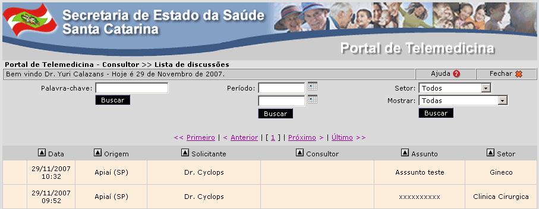
Figura 8: Lista de discussões relacionadas ao setor alocado para o médico consultor

Na figura 8 é apresentada a interface, quando o médico consultor está logado ao sistema, é possível observar que não há o botão de envio de dúvida, pois este é um processo restrito aos médicos solicitantes.

Ao receber uma nova dúvida, consultor pode realizar uma das três opções: responder a mensagem, abrir uma discussão interna ou encerrar a discussão. Ao responder a mensagem, médico titular recebe a resposta logo assim que a mesma é publicada, neste caso sistema altera automaticamente o status da mensagem para “Respondida”. Entretanto é possível que a dúvida seja discutida somente entre os consultores cadastrados, neste caso, a discussão deve assumir automaticamente o status “Em discussão interna” e apenas os consultores que foram envolvidos na discussão são autorizados a visualizarem as mensagens publicadas e contribuir com uma nova resposta, ou seja, neste caso médico solicitante não assume o poder de leitura e escrita da discussão. Quando selecionada a opção de discussão interna, o médico consultor pode ainda optar por manter a discussão no mesmo setor ou encaminhá-la aos médicos consultores de outros setores.
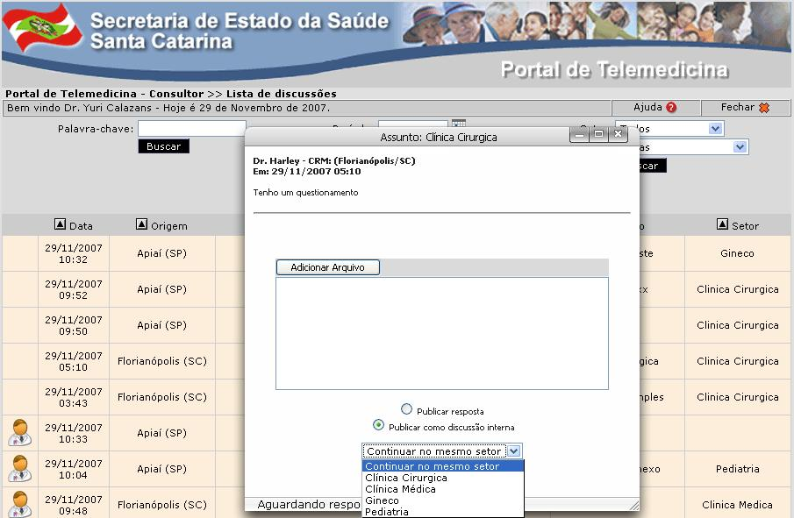
Figura 9: opções para publicar a resposta ou para direcionar para discussão interna.

Uma discussão pode a qualquer momento ser encerrada por um médico consultor. Neste caso o status da discussão é automaticamente modificado para “Respondida”, entretanto usuário solicitante recebe apenas o poder de leitura, não podendo mais adicionar novas mensagens à discussão. O mesmo não ocorre aos médicos consultores envolvidos na discussão que podem a qualquer momento reabrir a discussão bastando apenas responder a discussão. Ao encerrar uma discussão, sistema deve apresentar tela de aviso solicitando a confirmação da ação do usuário (figura 10).

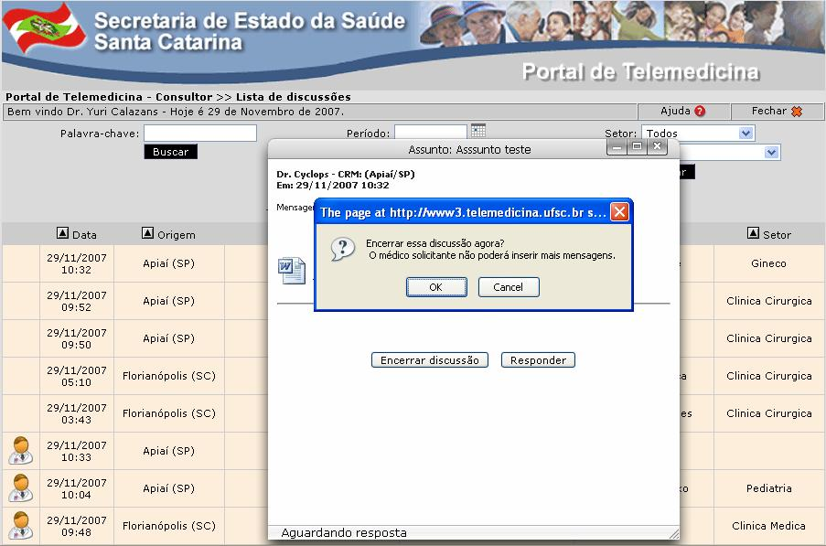
Figura 10: Aviso de confirmação para o encerramento da discussão.

7. Considerações Finais

Através do Painel de Discussão é possível realizar as atividades da equipe de Segunda Opinião Formativa de forma organizada, ética e funcional. Baseando-se nas considerações e fundamentado na opinião da equipe de segunda opinião do Núcleo de Santa Catarina do Programa Telessaúde Brasil, o Painel de Discussão foi desenvolvido. O painel promove as consultas e deixa esclarecida as responsabilidades aos seus usuários a cada nova interação.

O Painel não promove ações de situações de urgência/emergência, funcionará de forma assíncrona, não em função de limitação tecnológica, mas por decisãoestratégica do serviço proposto pelo Projeto Telessaúde em Santa Catarina. Nessa estratégia operacional a equipe verifica periodicamente o Portal em busca de novas solicitações de discussão, mas não possue a obrigação de estar disponível em regime de plantão de atendimento.

A condução da interação no Painel deixa claro ao médico que participa no papel de solicitante, que este possui ampla liberdade e completa independência para decidir se utiliza ou não as eventuais orientações que solicitar, pois os questionamentos funcionam no formato de problemática e não baseadas em casos específicos vinculados a um paciente em particular.

Além disso, a condução da interação no Painel também deixa claro que as informações sobre o paciente identificado só podem ser transmitidas a outro profissional com sua prévia permissão, mediante seu consentimento livre e esclarecido e sob rígidas normas de segurança capazes de garantir a confidencialidade e integridade das informações. Estas informações são apresentadas sempre na solicitação de uma nova discussão assim como na resposta destes questionamentos.

Por fim, a condução da interação no Painel também deixa claro que o médico orientador deve se resguardar de responder solidariamente por danos decorrentes de sua orientação sobre casos eletivos, nas esferas ética, cível e penal. Estas informações também se apresentam em cada solicitação de questionamento e na resposta dos mesmos.

8. Anexos
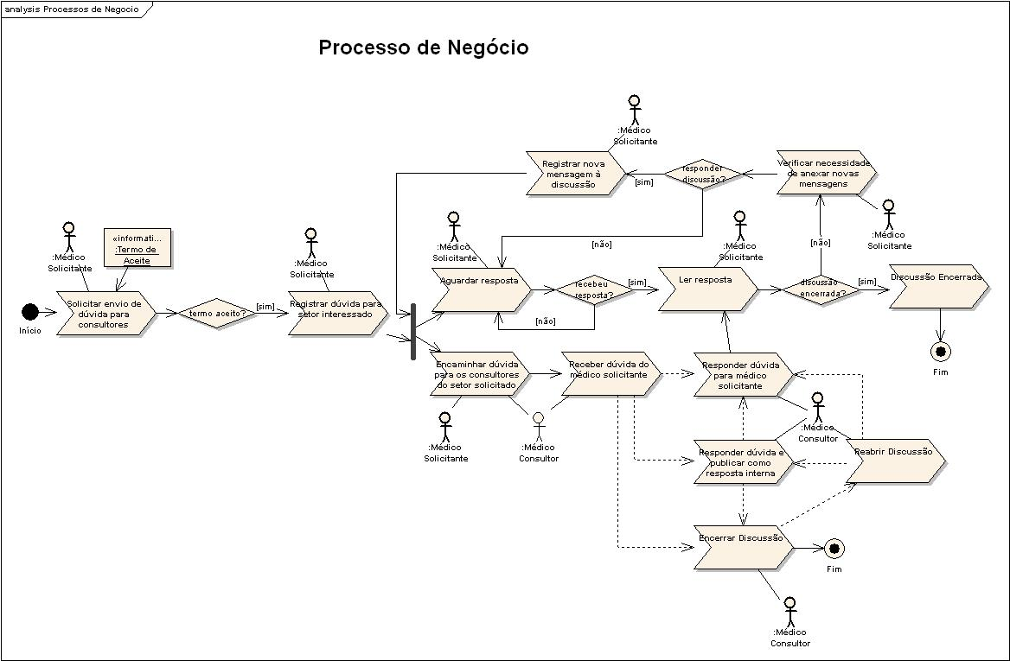

Anexos
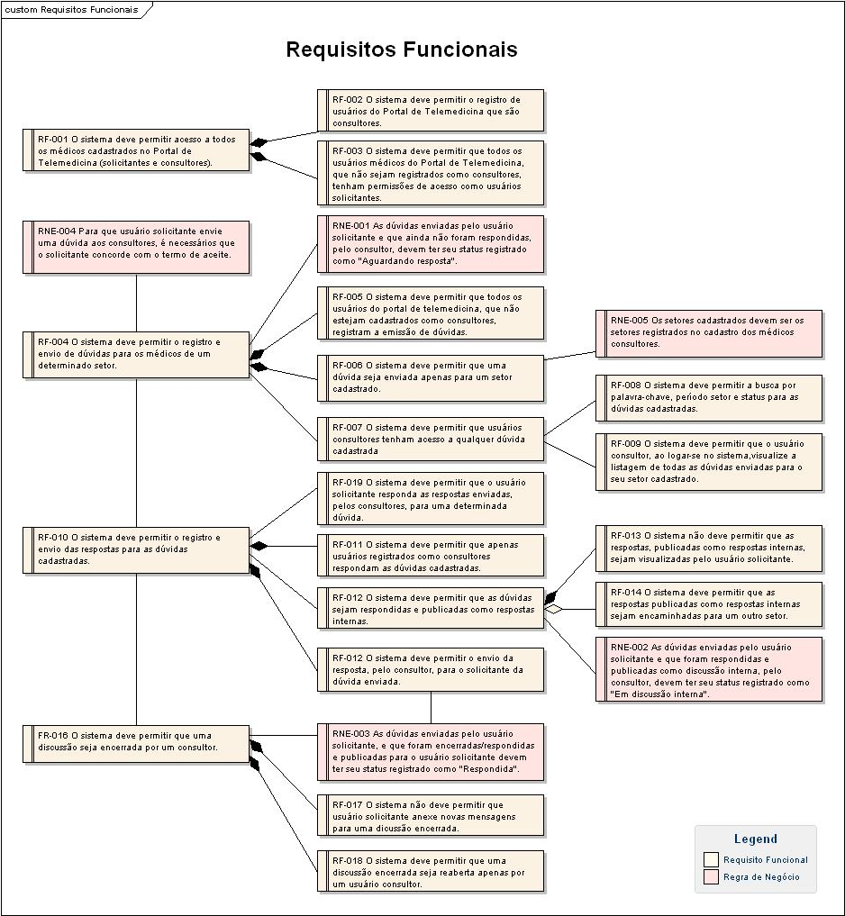

Assinaturas de Aprovação

Responsabilidades da Organização | Assinatura | Data
Aldo von Wangenheim
Coordenador Telessaúde SC

Marcelino Osmar Vieira
Coordenador da 2ª Opinião
Telessaúde SC
Harley Miguel Wagner
Gerente de projeto

Paula Marien Albrecht Lopes
Analista

Yuri Matelli Calazans Luz
Desenvolvedor

